TOREK, 7. 4. 2020

SLO 8 (skupina Ahačič)

Upam, da vam pogojni odvisnik ne dela težav. Najprej natančno preglejte rešitve nalog:
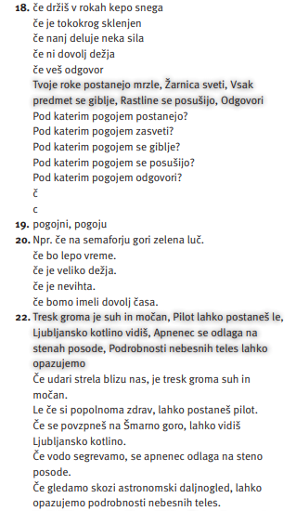
Pogojni odvisnik: veznik ČE + stavek mora imeti POVEDEK
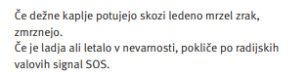
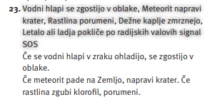
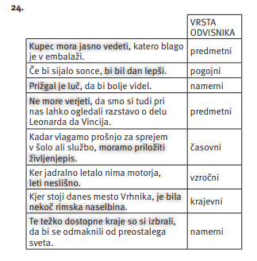
Vprašalnice / vezniki:
- Koga/kaj mora kupec jasno vedeti? / katero
- Pod katerim pogojem bi bil dan lepši? / če
- Čemu je prižgal luč? / da
- Koga/česa ne more verjeti? / da
- Kdaj moramo priložiti življenjepis? / kadar
- Zakaj leti neslišno? / ker
- Kje je bila nekoč rimska naselbina? / kjer
- Čemu so si izbrali te težko dostopne kraje? / da

Poznamo že veliko odvisnikov in če delate redno in sproti, potem vam ni težko.

Ponovimo, kako določimo vrste odvisnikov:
- najprej poiščemo glavni in odvisni stavek,
- glavni in odvisni stavek sta ločena z vejico,
- glavni stavek lahko stoji kot samostojna poved,
- odvisni stavek se začne z veznikom,
- po odvisnem stavku se vprašamo z ustvezno vprašalnico,
- vrsto odvisnika določimo glede na veznik in vprašalnico.

Danes se boste ‘spopadli’ z dopustnim odvisnikom. Ime nas res spominja na dopust, ampak (na žalost) ni povezan z dopustom ali počitnicami. Njegovo ime izvira iz glagola ‘dopuščati’ .

DOPUSTNI ODVISNIK

Najprej razlaga, ki jo zapišeš tudi v zvezek (neumetnostna stran):
DOPUSTNI ODVISNIK
(DZ str. 45–48 / 1-11)
veznik
vejica
Čeprav dežuje , sem dobre volje.

odvisni stavek glavni stavek

Kljub čemu sem dobre volje?
dopustni odvisnik

Dopustni odvisnik vsebuje podatek o oviri uresničitve dejanja v glavnem stavku.

Po njem se vprašamo z vprašalnico Kljub čemu? + povedek glavnega stavka.

Veznik: čeprav, četudi, kljub temu da (vmes NI vejice)

Podčrtavanje: //////////////////////
dop. odv.

Dopustni odvisnik – vaje:

DZ str. 45−48/1−10

Veselo na delo !

